ĐỀ THI VÀO 10
Bài I (2,0 điểm)
Với x > 0, cho hai biểu thức 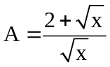 và 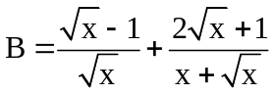.
1) Tính giá trị của biểu thức A khi x = 64.
2) Rút gọn biểu thức B.
3) Tìm x để 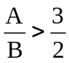.
Bài II (2,0 điểm) Giải bài toán bằng cách lập phương trình:
Quãng đường từ A đến B dài 90 km. Một người đi xe máy từ A đến B. Khi đến B, người đó nghỉ 30 phút rồi quay trở về A với vận tốc lớn hơn vận tốc lúc đi là 9 km/h. Thời gian kể từ lúc bắt đầu đi từ A đến lúc trở về đến A là 5 giờ. Tính vận tốc xe máy lúc đi từ A đến B.
Bài III (2,0 điểm)
1) Giải hệ phương trình: 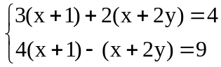
2) Cho parabol (P) : y = x² và đường thẳng (d) : y = mx − m² + m +1.
a) Với m = 1, xác định tọa độ các giao điểm A, B của (d) và (P).
b) Tìm các giá trị của m để (d) cắt (P) tại hai điểm phân biệt có hoành độ x₁, x₂ sao cho 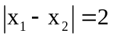.
Bài IV (3,5 điểm)
Cho đường tròn (O) và điểm A nằm bên ngoài (O). Kẻ hai tiếp tuyến AM, AN với đường tròn (O) (M, N là các tiếp điểm). Một đường thẳng d đi qua A cắt đường tròn (O) tại hai điểm B và C (AB < AC, d không đi qua tâm O).
1) Chứng minh tứ giác AMON nội tiếp.
2) Chứng minh AN² = AB.AC.
Tính độ dài đoạn thẳng BC khi AB = 4 cm, AN = 6 cm.
3) Gọi I là trung điểm của BC. Đường thẳng NI cắt đường tròn (O) tại điểm thứ hai T. Chứng minh MT // AC.
4) Hai tiếp tuyến của đường tròn (O) tại B và C cắt nhau ở K. Chứng minh K thuộc một đường thẳng cố định khi d thay đổi và thỏa mãn điều kiện đề bài.
Bài V (0,5 điểm)
Với a, b, c là các số dương thỏa mãn điều kiện a + b + c + ab + bc + ca = 6abc, chứng minh: 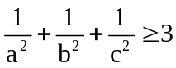

BÀI GIẢI
Bài I: (2,0 điểm)
1) Với x = 64 ta có 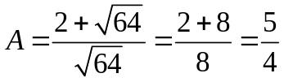
2)
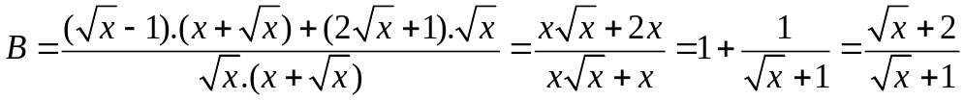

3)
Với x > 0 ta có :
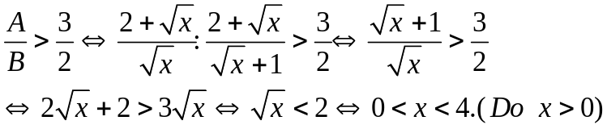

Bài II: (2,0 điểm)
Đặt x (km/h) là vận tốc đi từ A đến B, vậy vận tốc đi từ B đến A là 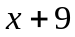 (km/h)
Do giả thiết ta có:
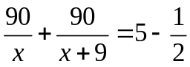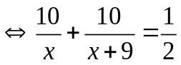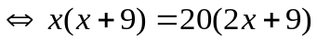
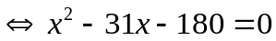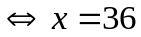 (vì x > 0)

Bài III: (2,0 điểm)
1) Hệ phương trình tương đương với:

2)
a) Với m = 1 ta có phương trình hoành độ giao điểm của (P) và (d) là
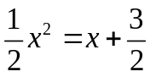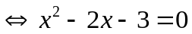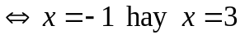 (Do a – b + c = 0)
Ta có y (-1)=; y(3) =. Vậy tọa độ giao điểm A và B là (-1;) và (3;)
b) Phươnh trình hoành độ giao điểm của (P) và (d) là
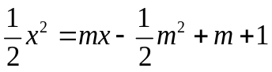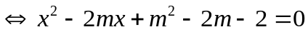 (*)
Để (d) cắt (P) tại 2 điểm phân biệt 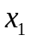, 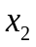 thì phương trình (*) phải có 2 nghiệm phân biệt. Khi đó
Khi m > -1 ta có 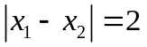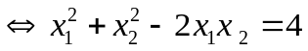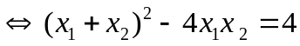
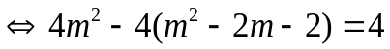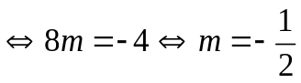
Cách giải khác: Khi m > -1 ta có
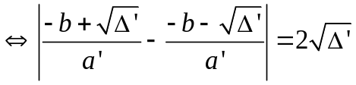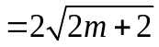
Do đó, yêu cầu bài toán 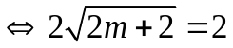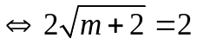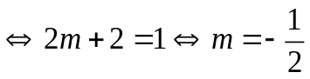

Bài IV (3,5 điểm)
A
O
B
C
N
M
I
T
K
Q
P
H
1/ Xét tứ giác AMON có hai góc đối 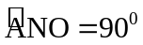
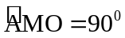 nên là tứ giác nội tiếp
2/ Hai tam giác ABM và AMC đồng dạng
nên ta có AB. AC = AM² = AN² = 6² = 36
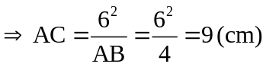
3/ 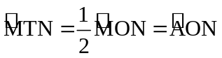 (cùng chắn cung MN trong đường tròn (O)), và 
(do 3 điểm N, I, M cùng nằm trên đường tròn đường kính AO và cùng chắn cung 90⁰)
Vậy  nên MT // AC do có hai góc so le bằng nhau.
4/ Xét có AI vuông góc với KO. Hạ OQ vuông góc với AK. Gọi H là giao điểm của OQ và AI thì H là trực tâm của , nên KMH vuông góc với AO. Vì MHN vuông góc với AO nên đường thẳng KMHN vuông góc với AO, nên KM vuông góc với AO. Vậy K nằm trên đường thẳng cố định MN khi BC di chuyển.
Cách giải khác:
Ta có KB² = KC² = KI.KO. Nên K nằm trên trục đẳng phương của 2 đường tròn tâm O và đường tròn đường kính AO. Vậy K nằm trên đường thẳng MN là trục đẳng phương của 2 đường tròn trên.
Bài IV: (0,5 điểm)
Từ giả thiết đã cho ta có 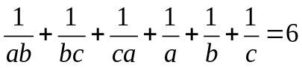. Theo bất đẳng thức Cauchy ta có:
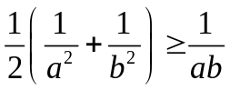, 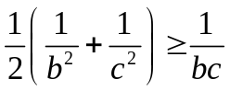, 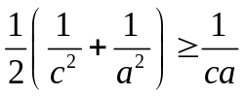
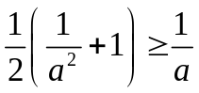, 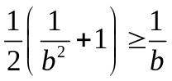, 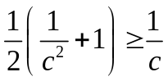
Cộng các bất đẳng thức trên vế theo vế ta có:
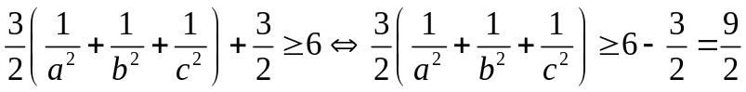
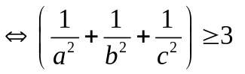(điều phải chứng minh)

TS. Nguyễn Phú Vinh
(TT Luyện thi Đại học Vĩnh Viễn – TP.HCM)

